**Николай Васильевич Черникович**

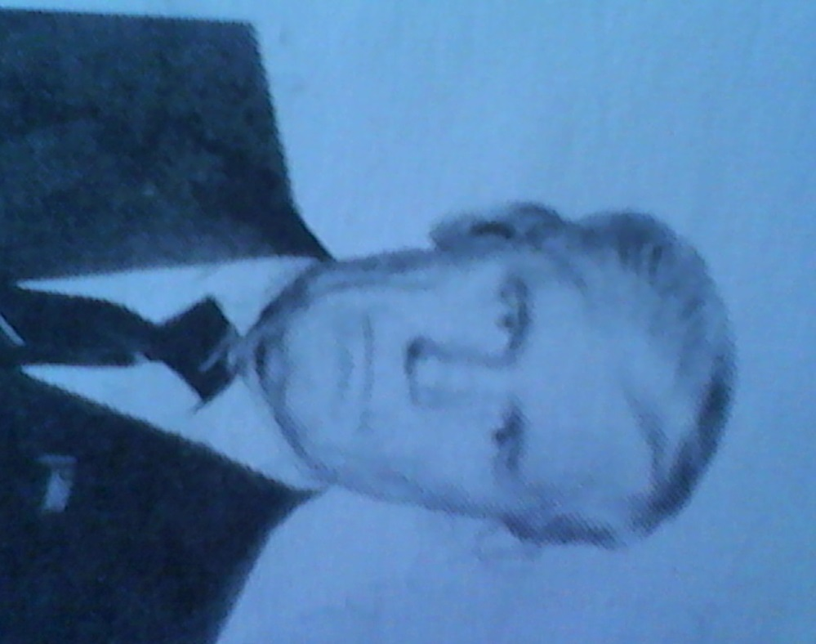

Смоличскую школу окончил более 50 лет назад.На вечере встречи в 2008 году презентовал и подарил школе свою книгу «Дети войны»,которая состоит из двух частей:

«Войной опаленные», «Директор»

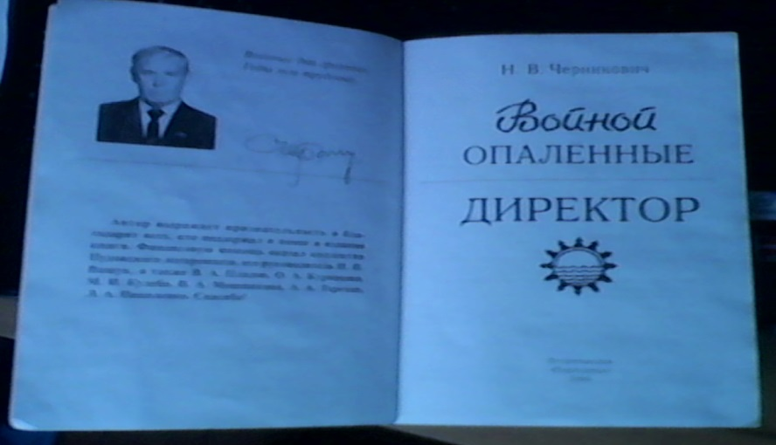

В первую часть книги «Войной опаленные» вошли детские воспоминания автора о фашистской оккупации в Белоруссии.

Вторая часть содержит так называемые бывалинки – рассказы о труженниках лесной отрасли Пудожского района Карелии.Рассчитана книга для широкого круга читателей.

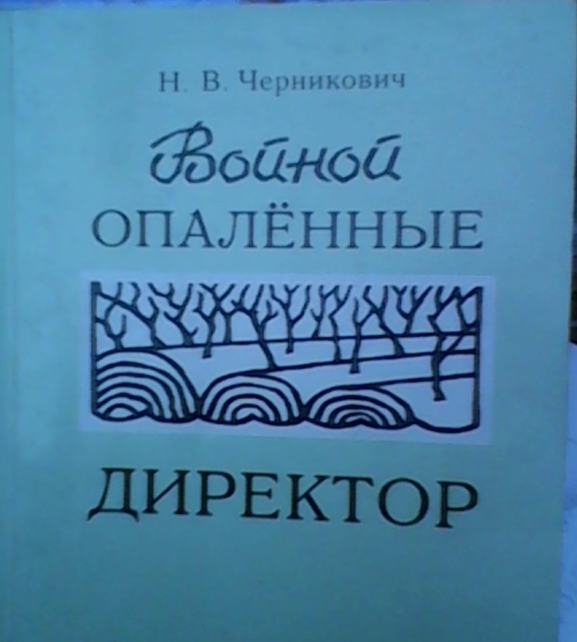

Очень интересно,с трепетом и большой любовью к Родине автор рассказывает о тех далеких довоенных, военных и тяжелых послевоенных годах. Книга является ценным историческим документом. В ней упомянуты имена героев ВОВ, партизанское движение, имена партизан, фамилии местных жителей, названия деревень и самых ярких людей д.Смоличи. История появления в д.Смоличи на опушке памятника разведчику Николаю Ляхову и

многое другое, о чем сегодня уже некому нам рассказать…

